第 期
2019年11月21日

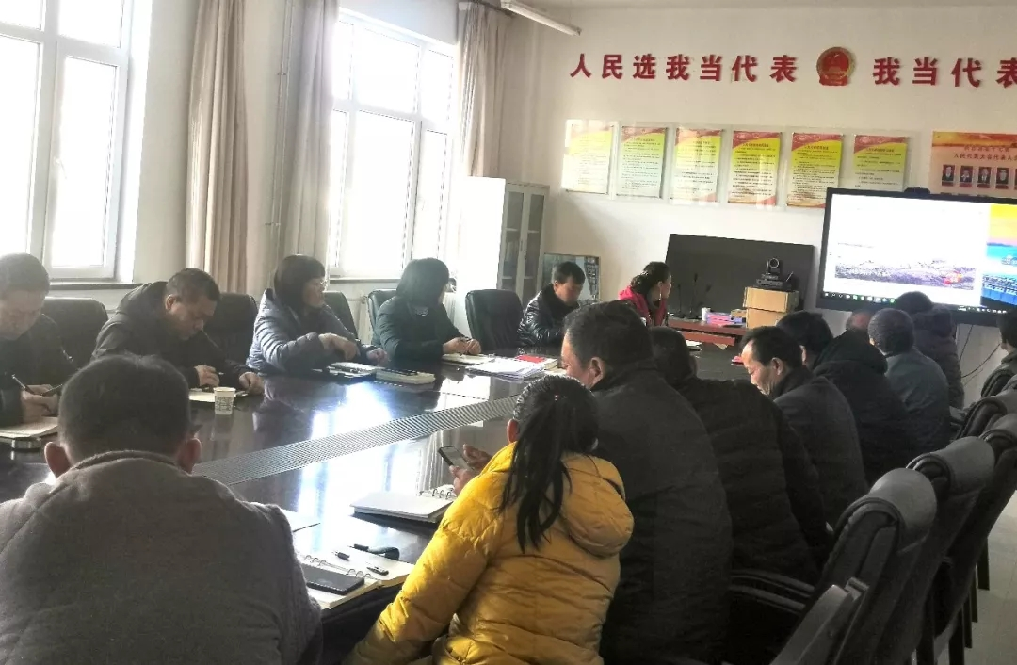
西滩乡组织观看《人民楷模王有德》、《李进祯》、《一粒种子的情怀》先进典型专题片
根据县委“不忘初心、牢记使命”主题教育领导小组办公室统一安排，为更好地学习宣传“人民楷模”王有德和全国“最美奋斗者”李进祯、裘志新的先进事迹，大力弘扬“幸福源自奋斗、成功在于奉献、平凡造就伟大”的价值理念，11月21日下午，西滩乡机关党支部组织全体党员集中观看了《人民楷模王有德》、《李进祯》、《一粒种子的情怀》专题片。
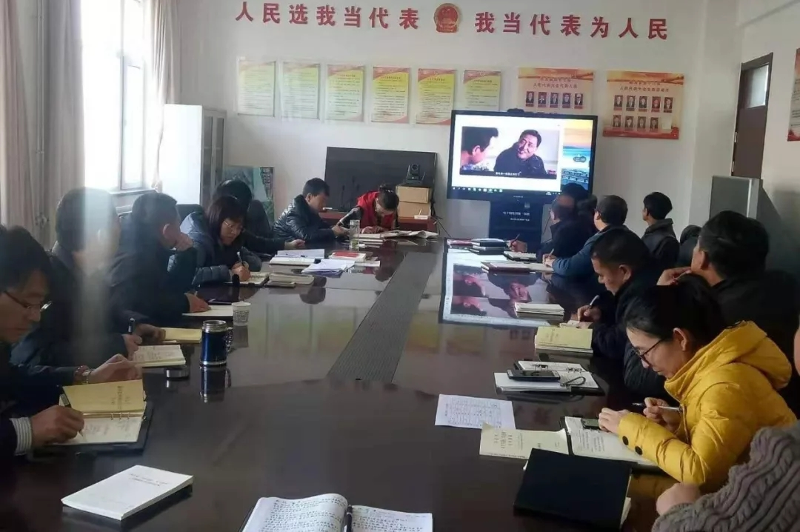
专题片聚焦“不忘初心、牢记使命”主题，通过典型事迹再现、现场访谈等形式集中彰显人民楷模王有德“生命不息，治沙不止”的坚定信念。最美奋斗者李进祯、裘志新坚定信仰、担当作为帮助群众理思路、找项目，不畏艰难、无私奉献的精神风貌，展现了一名基层党员干部靠得住、冲得上、顶得牢的先锋模范风。
通过观看专题片，党员们表示要汲取先进人物的力量，弘扬奉献精神，要认真学习他们为民务实、敬业奉献的思想品格，学习他们勇于担当、扎实肯干的优良作风，以更加认真负责的态度、更加扎实的工作作风、更加奋发有为的精神状态，全力以赴做好各项工作，坚定信仰、担当作为、服务群众、无私奉献。

报：县委办、人大办、政府办、宣传部、政府信息中心
送：乡各领导

